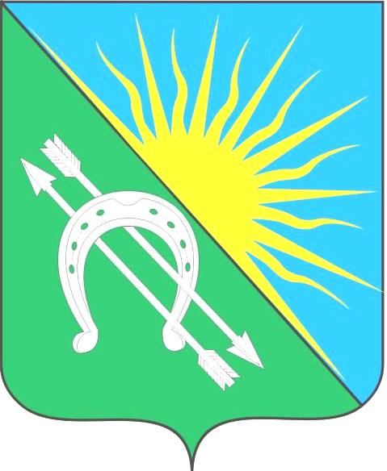
СОВЕТ ДЕПУТАТОВ
БОЛОТНИНСКОГО РАЙОНА НОВОСИБИРСКОЙ ОБЛАСТИ

33 сессия (четвёртого созыва)

29.10.2024 Начало: 11-00
зал заседаний

г. Болотное
ПОВЕСТКА ДНЯ(проект)

1. О внесении изменений в решение 27-й сессии (четвёртого созыва) Совета депутатов Болотнинского района Новосибирской области от 12.12.2023г. № 255 «О бюджете Болотнинского района на 2024 год и плановый период 2025 и 2026 годов».
Докладывает: Гацке И.М., начальник управления финансов и налоговой политики Болотнинского района Новосибирской области.
2. О внесении изменений в Устав Болотнинского района Новосибирской области.
Докладывает: Ржанов М.В., начальник управления правового обеспечения администрации Болотнинского района Новосибирской области.
3. Об изменении структурного подразделения администрации Болотнинского района Новосибирской области.
Докладывает: Ржанов М.В., начальник управления правового обеспечения администрации Болотнинского района Новосибирской области
4. О передаче жилых помещений в собственность муниципального образования г. Болотное Болотнинского района Новосибирской области.
Докладывает: Бабицкая О.С., первый заместитель главы администрации Болотнинского района Новосибирской области.
5. О реализации муниципальной программы «Укрепление общественного здоровья жителей Болотнинского района Новосибирской области».
Докладывает: Барсегян К.Г., начальник управления культуры и массового спорта администрации Болотнинского района Новосибирской области.

